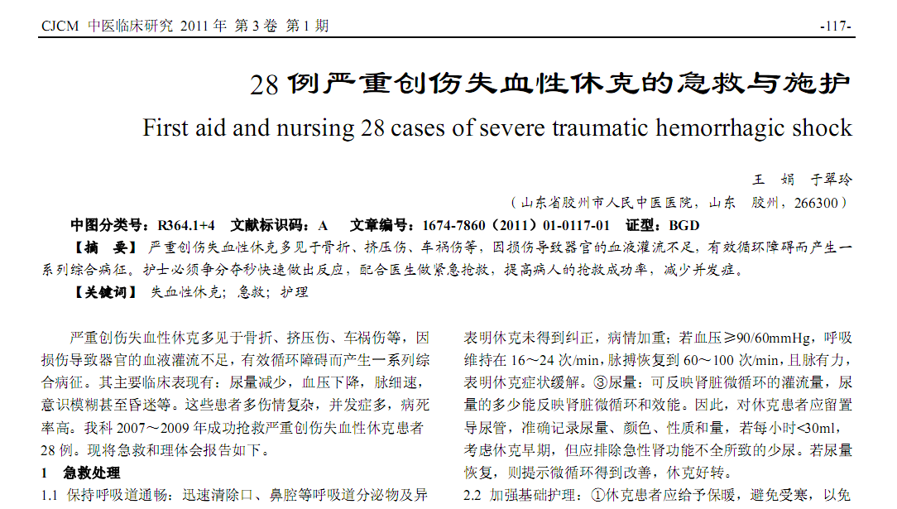
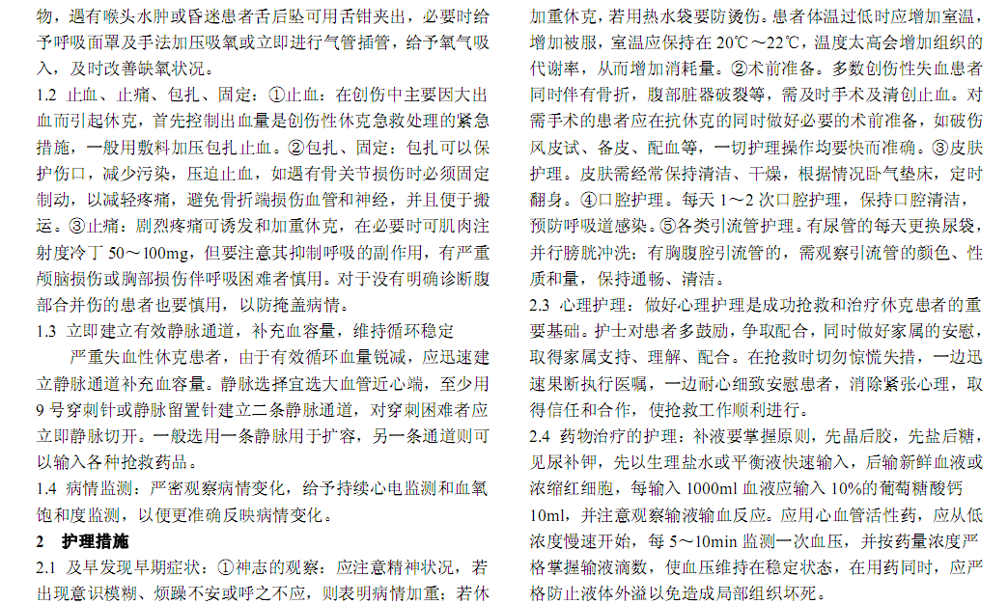
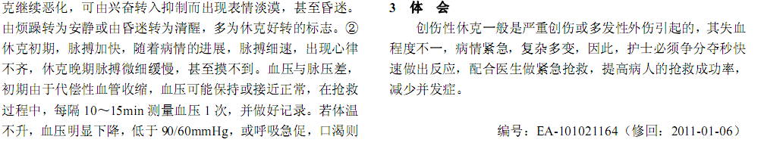
相似文献：
 | 创伤失血性休克的急救体会 |  | 69
 | 创伤性休克病人的急诊抢救及心得体会 |  | 112-113

